Серебрянный век русской литературы

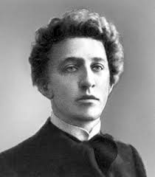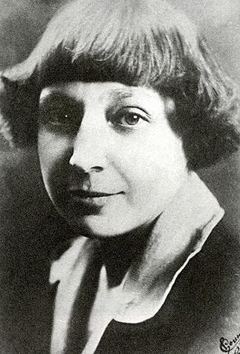

- Агеева Л. Неразгаданная Черубина: Документальное повествование. – М.: Дом-музей Марины Цветаевой, 2006.
- Ахмадулина Б. Ни слова о любви. – М.: АСТ, 2011.
- Ахматова А.А. Стихотворения. Поэмы. – М.:АСТ, 2010.
- Блок А. Последние годы жизни. – СПб.: Росток, 2012.
- Войтехович Р. Марина Цветаева и античность. – М.: Дом-музей Марины Цветаевой, 2008.
- Гиппиус З. Чертова кукла: Поэзия. – М.: Терра, 2009.
- Есенин С.А. Лирика. Автобиография. Манифест. – М.: ЭКСМО, 2010.
- Есенин Сергей Александрович. – М.: Русский мир, 2013.
- Звонарева Л. Серебряный век Ренэ Герра. – СПб.: Росток, 2012.
- Мандельштам О.Э. Проза. – М.: АСТ, Зебра Е., 2010.
- Марина Цветаева. Спасибо за долгую память любви… Письма к Анне Тесковой 1922-1939. – М.: Русский путь, 2009.
- Маяковский В.В. Стихотворения. Поэмы. Пьесы. – М.: Дрофа, 2007.
- Молодяков В. Загадки Серебряного века. – М.: АСТ- Пресс, 2009.
- Недошивин В. Прогулки по Серебряному веку. – М.: АСТ, 2010.
- Окуджава Б.Ш. Упраздненный театр. – М.: Астрель, 2012.
- Петербургские сны Анны Ахматовой. – СПб.: Росток, 2004.
- Поэты серебряного века. – М.: АСТ, 2011.
- Саша Черный. Горький мед. – М.: Книговек, 2012.
- Серебряный век русской поэзии. Стихи документы. Воспоминания. – СПб.: Полиграф, 2007.
- Серебряный век русской поэзии. Стихи. Документы. Воспоминания: Хрестоматия для учащихся старших классов. – СПб.: Полиграф, 2007.
- Сологуб Ф. Мелкий бес. – СПб.: Азбука, 2013.
- Хлебников В. Избранное. – М., 2013.
- Ходасевич В. Собрание сочинений в 8 томах. – М.: Русский путь, 2009.

